2.Содержание рабочей программы 1 года обучения
Тематическое планирование дистанционного обучения
с 12.10.2021 по 17.10.2021г.

Группы № 1, 3 «А» класс - занятия проводятся 1 раза в неделю по 1 академическому часу.
Год обучения 1 (младшая возрастная группа)

№ занятия |  | Разделы программы | Задание |  | Формы контроля
Кол-во
часов
13.10 |  | Просмотр учебного материала и презентации:  «История русского костюма». | Просмотр презентации :  https://infourok.ru/prezentaciya-na-temu-istoriya-russkogo-narodnogo-kostyuma-3489347.html  просмотр видео https://www.youtube.com/watch?v=5K1H_17Hzls  Второе задание разгадать кроссворд  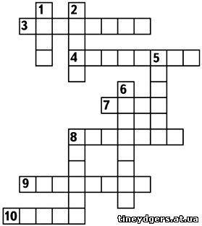  По горизонтали: 3. Головной убор, под который прятали волосы замужние женщины. 4. Женская одежда, которая грела не только «душу». 7. Зимняя верхняя одежда, которую носили не только мужчины, но и женщины. 8. Длинная женская одежда без рукавов с пуговицами по всей длине. 9. Украшение, которое могло быть величиной с яйцо. 10. Обувь, плетённая из лыка.  По вертикали: 1. Чем подвязывали одежду на талии? 2. Как раньше назывались брюки? 5. Верхняя мужская одежда. В холодную погоду одевалось несколько штук, одна на другую. 6. Что носили зимой на руках? 8. Кожаная обувь. | 1 | Контрольный опрос в контакте WhatsApp 89506512773  до 15.10.21
 |  | Всего: |  | 1

